 **UNIVERSIDAD TECNOLÓGICA DE QUERÉTARO**

Nombre del Proyecto:

**“Factory Mobile”**

Nombre de la Organización:

**TQATCH S. DE R.L. DE C.V.**

Memoria que como parte de los requisitos para obtener título de:

**INGENIERO EN TECNOLOGÍAS DE LA INFORMACIÓN Y COMUNICACIÓN ÁREA DE SISTEMAS INFORMÁTICOS**

Presenta:

**CAMPOS MENDOZA MARCO ALFREDO**

Matricula:

**2016313013**

Asesor de la UTEQ Asesor de la Organización

ISC. Filiberto Ruiz Hernández ING. Luis Enrique Armenta Rosales

Santiago de Querétaro, Qro., Junio 2020

**Índice**

**Resumen** 2

**I.** **Introducción** 3

**II.** **Antecedentes** 4

**III.** **Justificación** 5

**IV.** **Objetivo** 6

**V.** **Alcance** 7

**VI.** **Análisis de riesgos** 8

**VII.** **Fundamentación teórica** 10

Programación en modelo MVC 10

**VIII.** **Plan de actividades.** 12

**IX.** **Recursos materiales y humanos** 13

# **Resumen**

# **Introducción**

# **Antecedentes**

The QA Testing Channel es una empresa encargada de proyectos diversos, por lo cual es necesario que cada uno de los integrantes realice un control de las órdenes de trabajo con sus respectivas actividades realizadas.

Para llevar el control de las ordenes de trabajo deben realizar un registro en una plataforma web, en el cual se debe llenar un formulario con los datos correspondientes y sus actividades que se realizarían para cada persona sin embargo la mayoría de estos integrantes no cuenta con el suficiente tiempo para realizar esta acción en una computadora.

Ante las necesidades y problemáticas que se han presentado se decidido crear una solución mediante un aplicativo móvil, en el cual se desarrollarán funcionalidades con el objetivo de automatizar el tiempo mediante la captura de dicha información como su información respectiva, así como optimizar la utilización de funcionalidades logrando mejores niveles de productividad.

# **Justificación**

Hoy en día la problemática que enfrenta la operación es la falta de tiempo de los empleados al usar una computadora esto debido a que es único medio en el cual se pueden realizar estas operaciones.

Las competencias que impacta este proyecto son en la optimización del tiempo usado para la realización de estos procesos y actividades y lograr tener más efectividad en nuestra gestión del personal asignado y haciendo que todas estas operaciones se realicen en tiempos libres, ya sin depender de una computadora a la mano.

# **Objetivo**

El Objetivo de este proyecto es automatizar el seguimiento y capacidad de la factoría de prueba de software, mediante una aplicación móvil que esté en una nube (SAAS) disponible para personal home office, fabrica y asignados con nuestros clientes en diversos estados y países.

Al finalizar el proyecto se debe lograr lo siguiente mediante los diferentes módulos que comprende el SW desarrollado:

A)   Módulo Login

B)   Modulo Captura

C)   Módulo Tablero (Listado de Proyectos)

D)   Módulo OT´s

◦         Listado ordenes de trabajo

◦         Alta órdenes de trabajo

# **Alcance**

El sistema cuenta con cuatro módulos de los cuales el cuarto se divide en 2 sub- módulos.

En el módulo login se podrá iniciar sesión con el usuario, contraseña y compañía correspondientes.

En el módulo de líderes se podrá visualizar el control de horas por facturar, revisarán la captura de los recursos para aprobar o rechazar las horas capturadas, el tablero de proyectos por mes, año y semana, también se podrá visualizar un historial de personas y clientes y análisis de riesgos.

En el módulo de tablero se enlistan los proyectos que pertenecen a los clientes y empleados.

En el módulo de OT’s se administrará toda la información de las Órdenes de Servicio de los clientes de la Fábrica.

# **Análisis de riesgos**

Los riesgos que se pueden presentar durante el desarrollo del proyecto se pueden ver en las siguientes tablas.

|  |  |  |  |  |
| --- | --- | --- | --- | --- |
| Riesgo | Clasificación | Posible etapa | Impacto | Ocurrencia |
| El personal asignado al proyecto después de finalizar sus estadías no tenga disposición de finalizar el proyecto. | Personal | 4 | 4 | 4 |
| Ambiente de Instalación | Infraestructura | 1 | 5 | 4 |
| Disponibilidad del equipo de pruebas | Personal | 1 | 5 | 3 |
| Falta de definición de requerimientos detallados | Gestión y Definición | 1 | 5 | 4 |
| Falta de coaching en metodología SCRUM | Gestión y Definición | 1 | 5 | 5 |

Tabla 1. Matriz de riesgos

|  |  |  |
| --- | --- | --- |
| Peso | Probabilidad de ocurrencia | Posible impacto |
| 1 | No se presentará | No hay impacto |
| 2 | No hay probabilidad de ocurrencia | Impacto sin defectos |
| 3 | Posiblemente no se presente | Posible impacto con defectos medianos |
| 4 | Posiblemente se presentará | Detiene el proyecto pero hay caminos alternos |
| 5 | Si se presentará | Define el proyecto |

Tabla 2. Definición peso impacto vs posibilidad de ocurrencia

# **Fundamentación teórica**

## Programación en modelo MVC

Modelo–Vista–Controlador (MVC) es un patrón de arquitectura de software, que separa los datos y la lógica de negocio de una aplicación de la interfaz de usuario y el módulo encargado de gestionar los eventos y las comunicaciones. Para ello MVC propone la construcción de tres componentes distintos que son: el modelo, la vista y el controlador, es decir, por un lado, define componentes para la representación de la información, y por otro lado para la interacción del usuario.

Este patrón de arquitectura de software se basa en las ideas de reutilización de código y la separación de conceptos, características que buscan facilitar la tarea de desarrollo de aplicaciones y su posterior mantenimiento.

**Android Studio:** es el entorno de desarrollo integrado (IDE) oficial para el desarrollo de apps para Android, Cada proyecto de Android Studio incluye uno o más módulos con archivos de código fuente y archivos de recursos.

**PHP:** Es un lenguaje interpretado especialmente usado para crear contenido dinámico web y aplicaciones para servidores.

**JSON:** Es un formato de datos muy ligero basado en un subconjunto de la sintaxis de JavaScript: literales de matrices y objetos. Como usa la sintaxis JavaScript, las definiciones JSON pueden incluirse dentro de archivos JavaScript y acceder a ellas sin ningún análisis adicional como los necesarios con lenguajes basados en XML.

**JAVA:** Es un lenguaje de programación con el que se puede realizar cualquier tipo de programa. En la actualidad es un lenguaje muy extendido y cada vez cobra más importancia tanto en el ámbito de Internet como en la informática en general. Está desarrollado por la compañía Sun Microsystems con gran dedicación y siempre enfocado a cubrir las necesidades tecnológicas más punteras.

**Visual Studio Code:** es un editor de código fuente que permite trabajar con diversos lenguajes de programación, admite gestionar tus propios atajos de teclado y refactorizar el código.

# **C:\Users\zero\AppData\Local\Microsoft\Windows\INetCache\Content.Word\v2.pngPlan de actividades.**

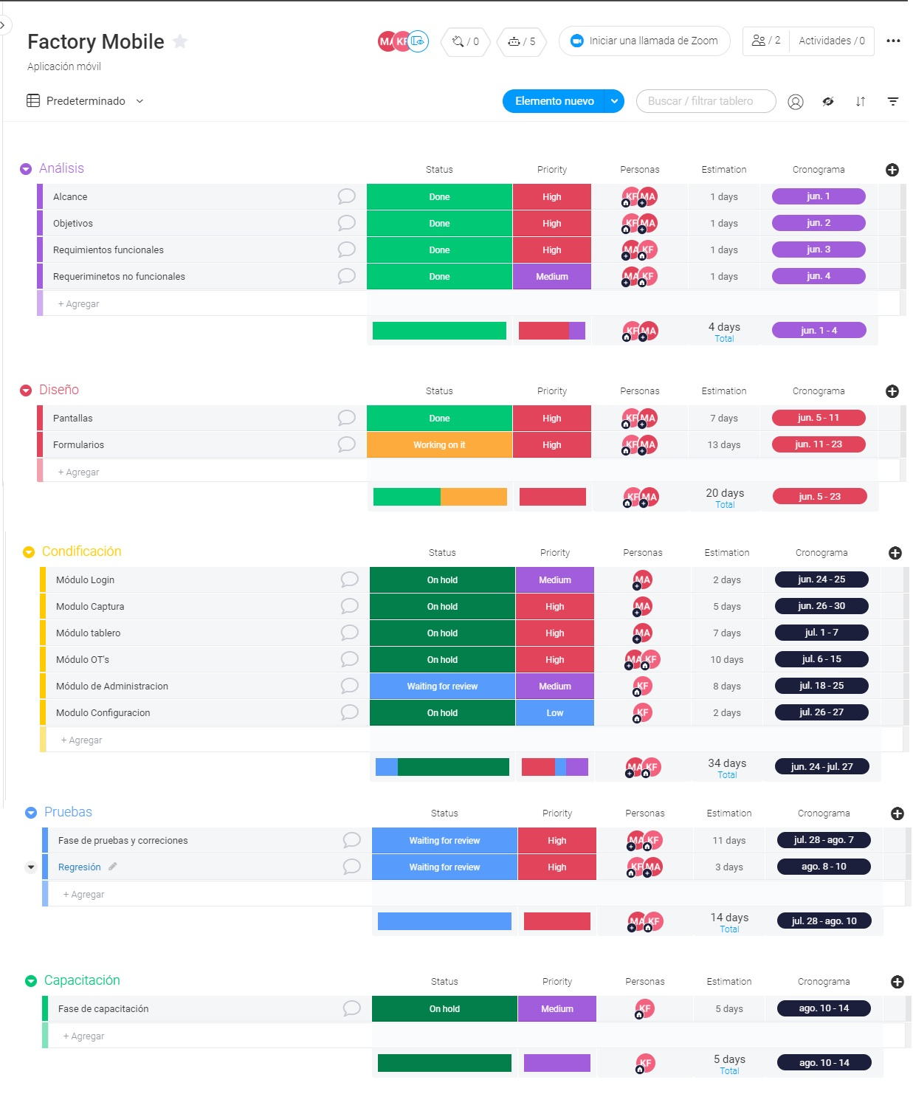

# **Recursos materiales y humanos**

|  |  |  |
| --- | --- | --- |
| Recurso requerido | Cantidad | Responsabilidad |
| Ordenador portátil | 1 | Sobre este equipo se estará elaborado el diseño y código del proyecto. |
| Conexión a Internet |  | Este proporcionara herramientas de codificación e información que brinde soluciones. |
| Oficina | 1 | Ambiente adecuado para la concentración y desarrollo del proyecto. |
| Cursos de SCRUM y Métodos ágiles. | 1 | Cursos necesarios para aprendizaje y manejo de metodologías para aplicarse en el proyecto. |
| Servidor de Construcción | 1 | Servidor en el cual se estará construyendo el aplicativo. |
| SQL SERVER SW | 1 | Sistema de manejo de bases de datos para la construcción y funcionalidad del aplicativo. |
| IIS Servidor | 1 | Servicio que se utilizara para el servidor web. |

Tabla 3. Recursos materiales

|  |  |
| --- | --- |
| Rol | Responsabilidad |
| Scrum Master | Lidera los equipos en la gestión ágil de proyectos. Su misión es que los equipos de trabajo alcancen sus objetivos hasta llegar a la fase de “sprint final”, eliminando cualquier dificultad que puedan encontrar en el camino. |
| Product Owner | Encargado de que exista una **priorización** clara de los objetivos a conseguir, con el propósito de maximizar el valor del trabajo que lleva a cabo el equipo. |
| Desarrollador | Escribe, depura y mantiene el código fuente de un programa informático, es decir, el conjunto de instrucciones que ejecuta el hardware de una computadora, para realizar una tarea determinada. |
| Analista | Encargado del desarrollo de aplicaciones en lo que respecta a su diseño y obtención de los [algoritmos](https://es.wikipedia.org/wiki/Algoritmo), así como de analizar las posibles utilidades y modificaciones necesarias de los [sistemas operativos](https://es.wikipedia.org/wiki/Sistema_Operativo) para una mayor eficacia de un [sistema informático](https://es.wikipedia.org/wiki/Sistema_inform%C3%A1tico). |

Tabla 4. Recursos humanos